Staka Scherentreppe für Flachdachausstieg

Staka

Eigenschaften

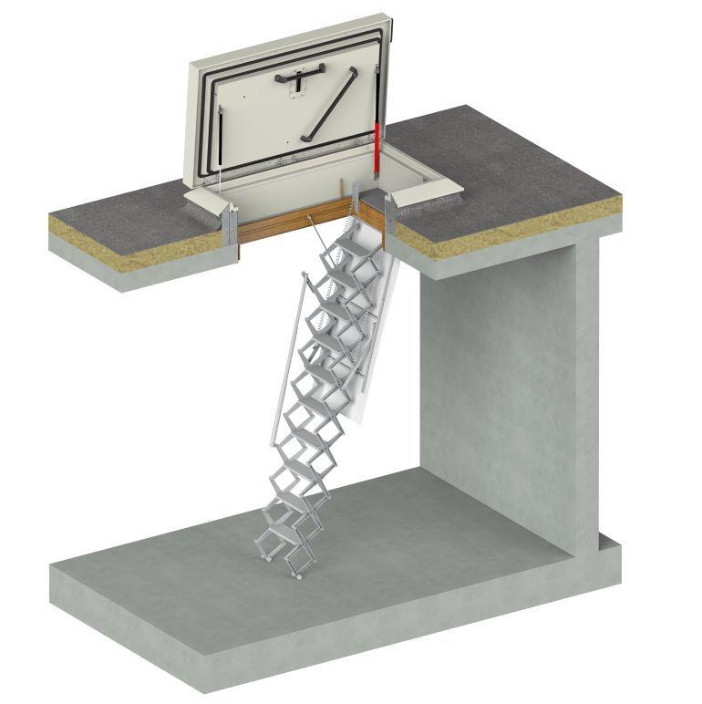

Ausführung

Scherentreppe

Treppenform

gerade

Werkstoff

Aluminium

Werkstoff Kasten/Gehäuse

Holz

Höhe (mm)

2.150,00 - 3.250,00

Werkstoff Trag- und Trittkonstruktion

Aluminium

Breite Trittstufe (mm)

340,00

Stufenabstand (mm)

280,00

Tiefe Trittstufe (mm)

140,00

Geeignet für

TOP97/DL97ZZ, TOP147/DL147ZZ, TOP159/DL159ZZ

Zertifizierung

Erfüllt EN 14975

Ausladung max. (mm)

1700, 1950

Ausladung Boden (mm)

1300, 1500

Lichtes Maß Dachaussteig (mm)

900x700, 1400x700, 1500x900